Laborator 10

Sequence diagram pt rezervare si verificare disponibilitate (interactiune Client-Sistem):

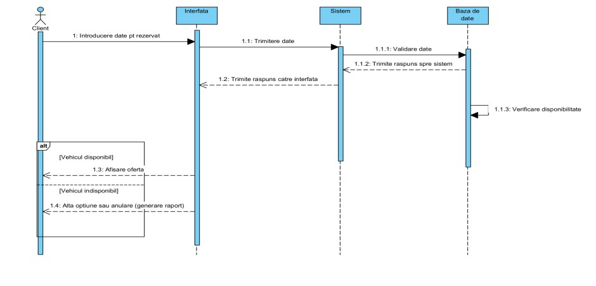

Sequence diagram pt initiere inchiriere si returnare vehicul ( interactiune Angajat-Sitem)

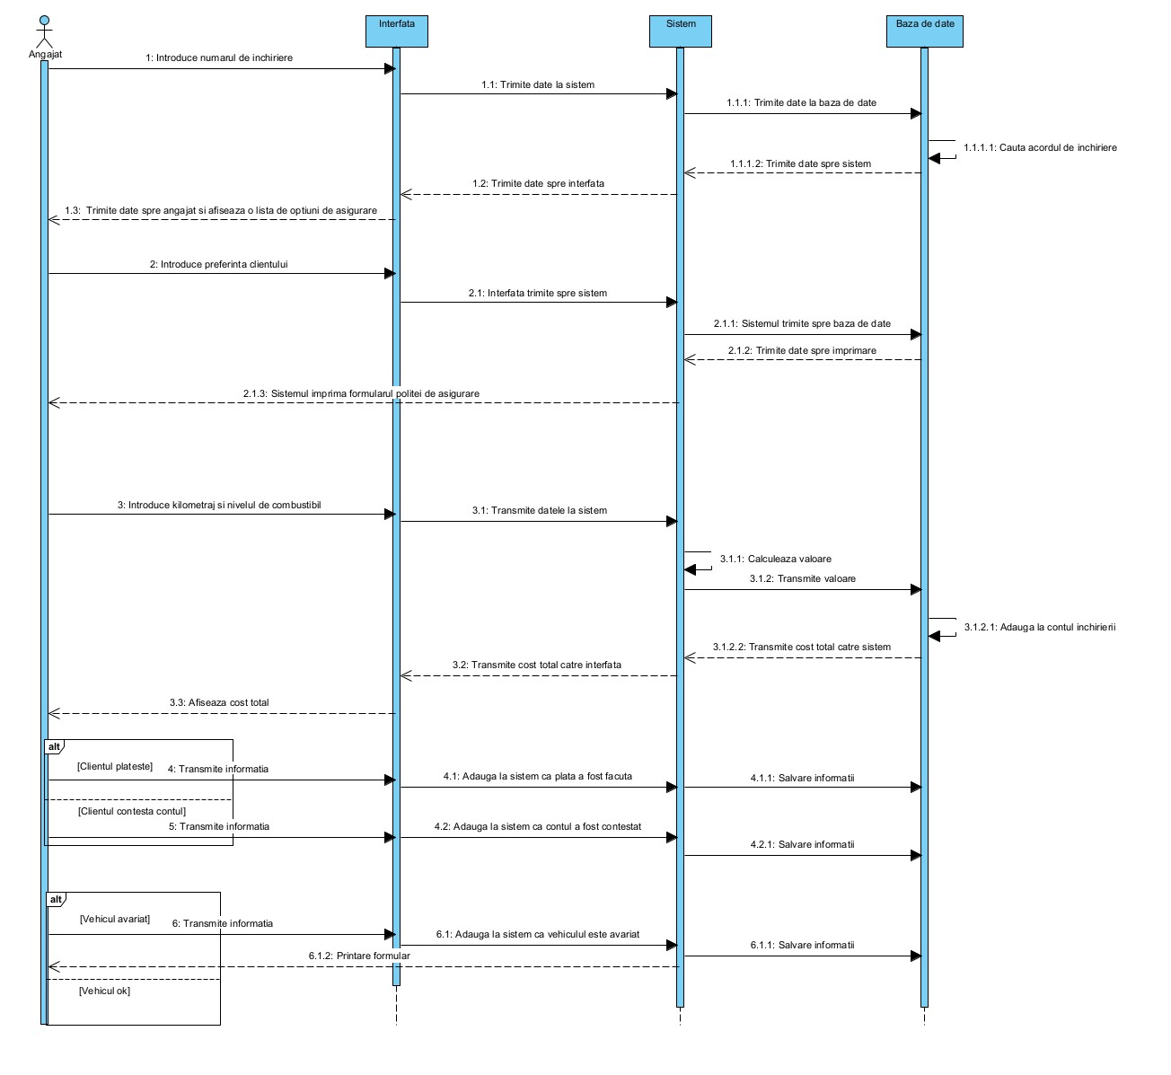

Sequence diagram pt creare rapoarte ( interactiune Manager-Sistem)

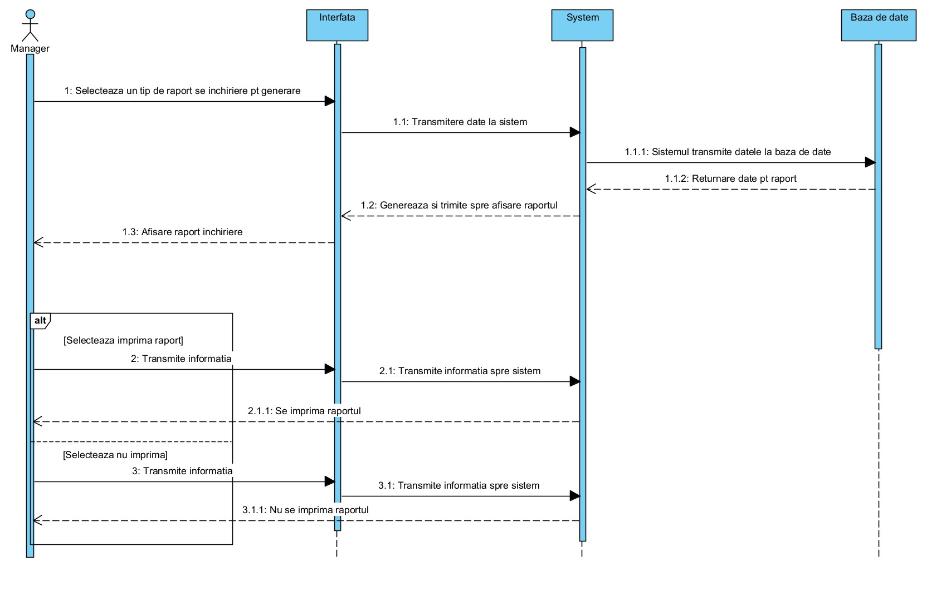

Initiere Inchiriere

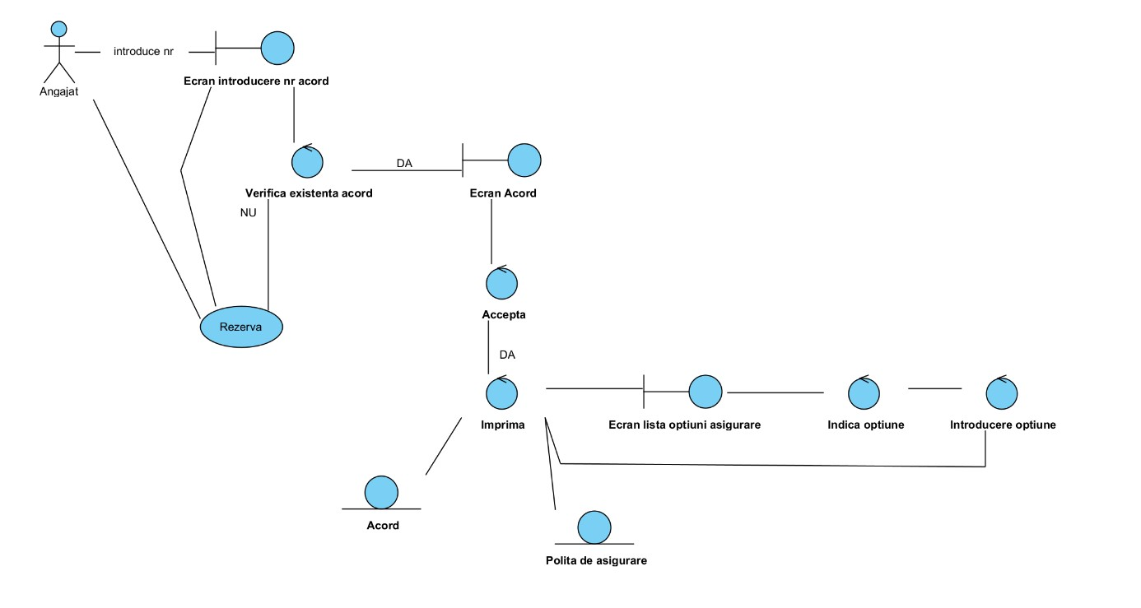

Rezervare

